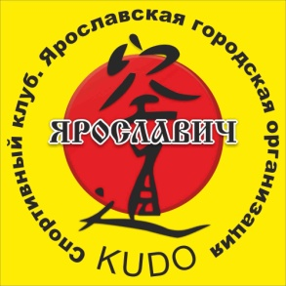
Педагог: Арсен Вачеевич Арстамян
Возраст детей : 5-18 лет
Место занятий :МОУ Средняя Школа №99
Объединение существует с 2006 года.
КУДО или ДайдоДзюку («школа великого пути») – современное полно-контактное боевое единоборство, созданное в 1981 году мастером восточных единоборств АдзумайТакаси на основе его знаний о каратэ кёкусинкай, борьбе дзюдо, тайском боксе.
В настоящий момент Кудо – это динамично развивающийся спортивный вид восточных боевых единоборств, признанный в Российской Федерации и других странах мира, включающий в себя элементы и технические приемы из арсенала карате, дзюдо, английского и тайского бокса, а
также других видов боевых единоборств.
Кудо как вид единоборств является кандидатом на включение в Олимпийские виды спорта.
Цель Федерации КУДО России – воспитание гражданина России – сильного, здорового, обученного, любящего своих родителей, учителей, друзей, гордящегося своей национальностью и верой, способного сделать Родину процветающей и защитить ее при угрозе. Личности, обладающими здоровыми амбициями, честолюбием, ворожённые необходимыми для современного мира знаниями и навыками, имеющие крепкое здоровье, способные выдерживать интеллектуальные и физические нагрузки нашего времени, а самое главное любящие людей (президент ФКР Р.М. Анашкин).
Спортивный клуб «ЯРОСЛАВИЧ» (Дзержинский район) и «ПАТРИОТ» (Заволжский район) входят в состав областного отделения Федерации КУДО России. Спортсмены принимают активное участие в развитии и продвижении КУДО, выступая на клубных, межклубных, городских, областных, межрегиональных чемпионатах, Всероссийских соревнованиях. Лучшие представители клубов входят в состав юношеской и взрослой сборных Ярославской области, имеют высокие результаты выступлений.

